Attestato di partecipazione al corso di formazione
Antiriciclaggio e Contrasto al finanziamento del terrorismo
Aggiornato alla Quinta Direttiva UE 2018/843 (ed. 2026)

Visto
lo svolgimento della formazione per la durata complessiva di 1 ora in e-learning
la trattazione degli Argomenti:
Regolamento IVASS n. 44 del 2019 aggiornato
Provvedimento Banca d’Italia del 30 luglio 2019
Provvedimento UIF in ottemperanza alle previsioni della quarta e della quinta Direttiva antiriciclaggio del 24 luglio 2019
i requisiti dei soggetti formatori
il possesso della certificazione di qualità UNI EN ISO 9001: 2015 settore EA 37
l’ESITO POSITIVO del test di verifica delle conoscenze acquisite

SI ATTESTA CHE
||FN||
CF: ||CD||
ha adempito agli obblighi formativi

Progetto LMS e Produzione Scorm a cura di: RB Consulting srl
Coordinatore scientifico dei contenuti del corso: Prof. Giuseppe Russo
Docenti: Avv. C. Gugliotta

Firma del Corsista Bellona, ||DC||
Multicampus - marchio di proprietà Prima Hub srls - sede via A. Moro, 39 - 81041 Bellona (Ce) – uffici via delle Rose, 7 - 81055 S. Maria C.V. (Ce)
CF/Piva: 04127400614 - CCIAA CASERTA - REA CE-300700 – info@multicampus.it – primahub@pec.it

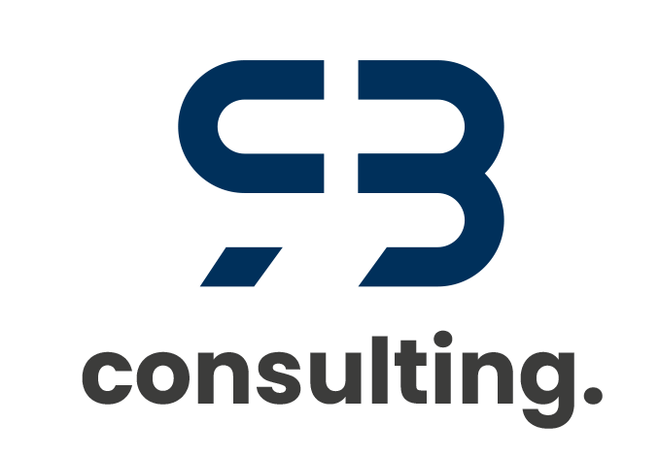
Certificazione di Qualità
ISO 9001:20015 - EA 37
Certificato n. 396706
Prima Hub S.r.l.s.
Il legale rappresentante
Francesco De Francesco

RB Consulting S.r.l.
Il responsabile
Prof. Giuseppe Russo

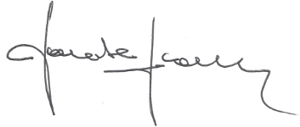
______________________________________________
Multicampus - marchio di proprietà Prima Hub srls - sede via A. De Gasperi 10 - 81041 Bellona (Ce)
CF/Piva: 04127400614 - CCIAA CASERTA - REA CE-300700 – info@multicampus.it – primahub@pec.it

